华东师范大学数据科学与工程学院实验报告

课程名称：操作系统 | 年级：21级 | 上机实践成绩：
指导教师：翁楚良 | 姓名：杨茜雅 | 学号：10215501435
上机实践名称： Lab03 |  | 上机实践日期：2023.5
上机实践编号：3 | 组号： | 上机实践时间：2023.5

- 实验目的
·熟悉类UNIX系统的I/O设备管理
· 熟悉MINIX块设备驱动
·熟悉MINIX RAM盘
- 实验任务
·在MINIX3中安装一块X MB大小的RAM盘（minix中已有6块用户可用RAM盘，7块系统保留RAM盘），可以挂载并且存取文件操作。
·测试RAM盘和DISK盘的文件读写速度，分析其读写速度
·差异原因（可用图表形式体现在实验报告中）。
- 使用环境
物理机：Windows10
虚拟机：Minix3
虚拟机软件：Vmware
代码编辑：VScode
物理机与虚拟机文件传输：FileZilla

- 注意事项
·使用posix函数open打开文件，利用O_SYNC参数使得write/read操作为同步模
式。
·一定要检查write/read函数的返回值，以及写入的字节数目，确定是否成功。
·为了简化实验，可以为每个进程分配一个独立的文件。为了减小主机操作系
·统的缓存机制造成的误差，文件总大小越大越好（例如300MB）。
·随机读写时，可以采用lseek重新定位文件指针；顺序读写时，默认文件指针
自动移动，当读到文件末尾时，可以用lseek返回文件头。
·每组的读写需要反复持续一段时间，过短的时间会造成误差较大。
·通常情况下，7~15个进程达到饱和，吞吐量不会高于700MB/s (ram盘顺序读
写)。
·如果minix虚拟机建在SSD下，会导致随机和顺序的差距减小，所以最好把虚
拟机放在机械硬盘上，实验效果更明显。

- 实验过程
- 增加RAM盘
  - 修改/usr/src/minix/drivers/storage/memory/memory.c ， 增加默认的用户RAM盘数：RAMDISKS=7。
修改前：
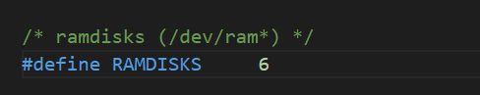

修改后：
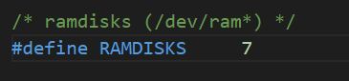

  - 重修编译内核，重启reboot

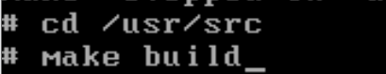
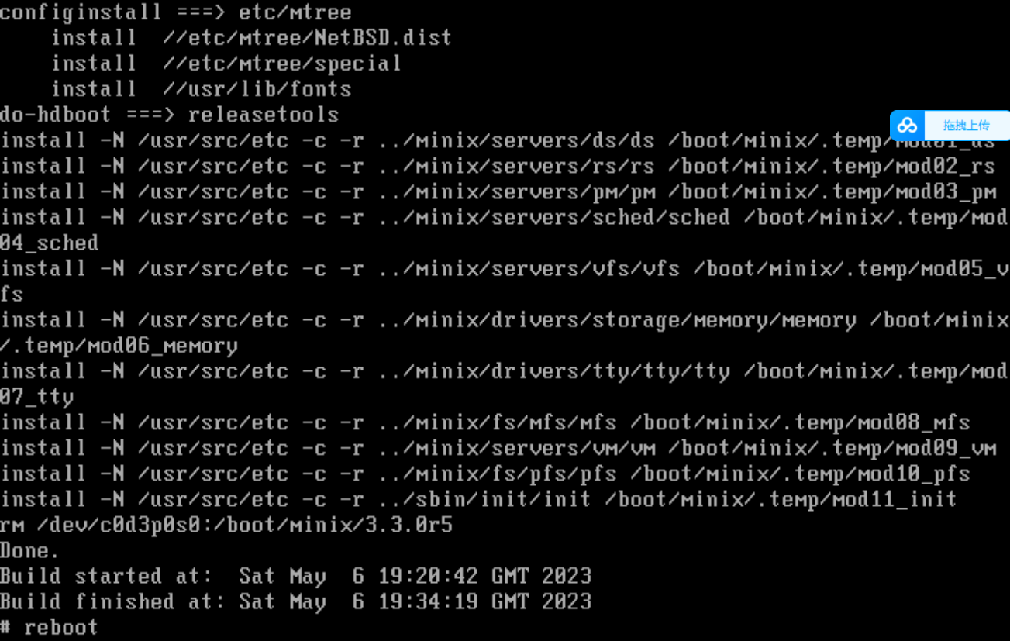

  - 创建设备mknod /dev/myram b 1 13，查看设备是否创建成功输入ls /dev/ | grep ram。创建块设备/dev/myram,主设备号为1,次设备号为13
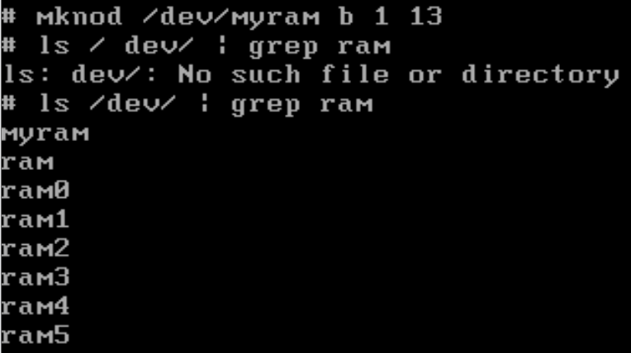

  - 实现buildmyram 初始化工具（用于分配容量）。
4.1 参考/usr/src/minix/commands/ramdisk/ramdisk.c，实现buildmyram.c，但是需要将KB 单位修改成MB。
参考的ramdisk.c代码：
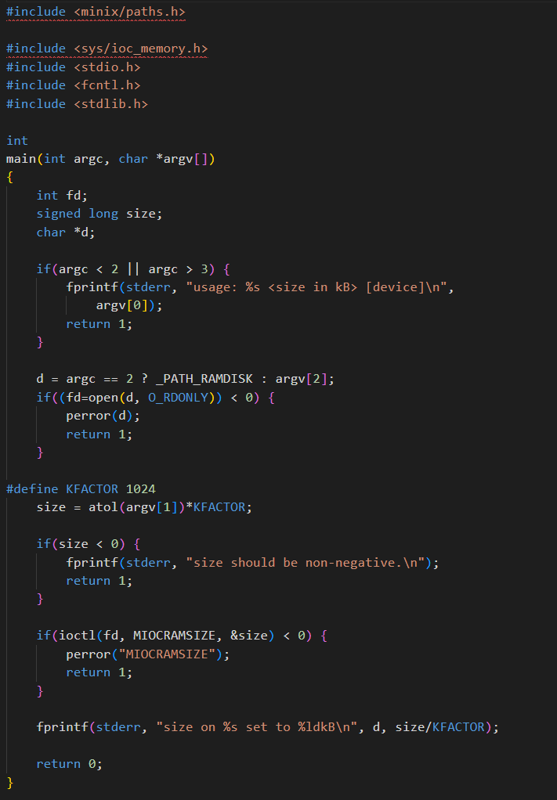
Buildmyram.c代码：

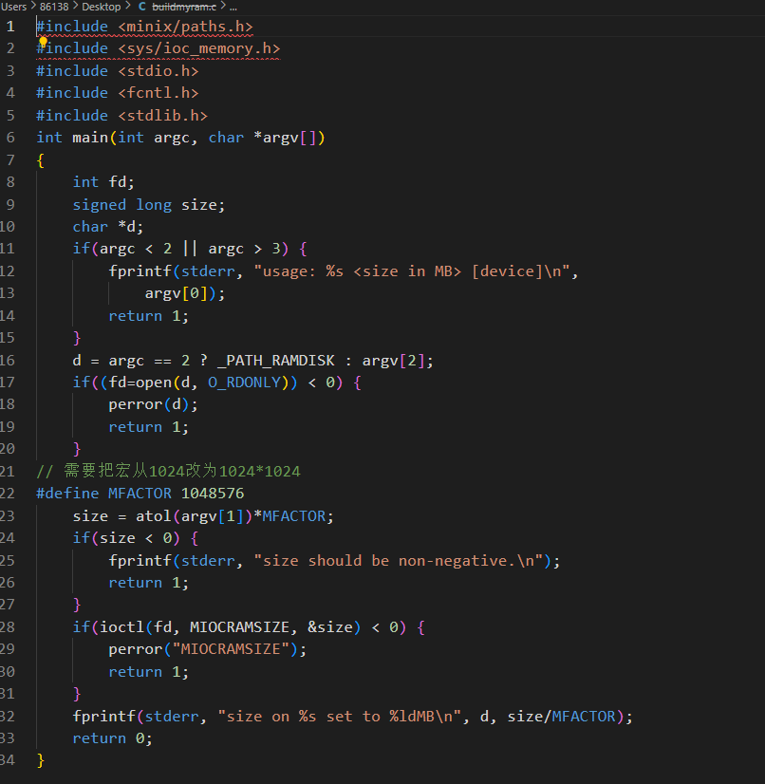

在同一个目录下的Makefile文件中添加相应条目
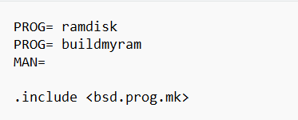

重新编译内核，重启虚拟机
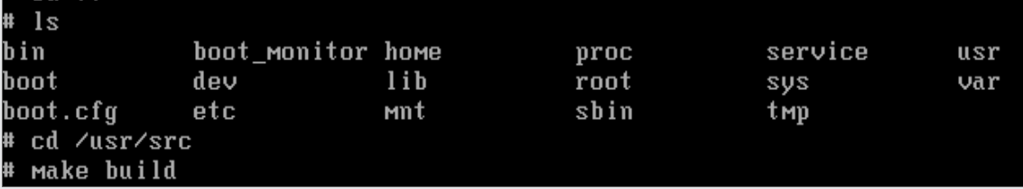

4.2 编译buildmyram.c 文件，然后执行命令： buildmyram <size in MB> /dev/myram。创建一个RAM 盘。
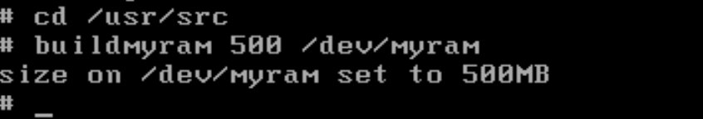

  - 在ram 盘上创建内存文件系统，mkfs.mfs /dev/myram
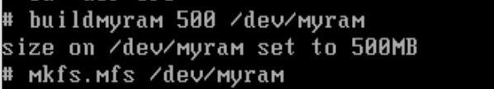

发现提示“No such file or directory”,说明没有创建该目录，则需要创建/root/myram文件目录
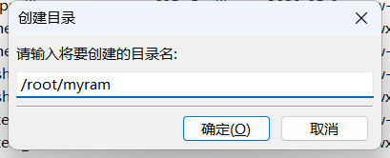

问题解决，将ram 盘挂载到用户目录下，mount /dev/myram /root/myram
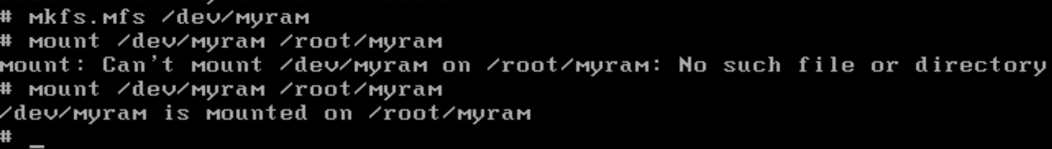

查看是否挂载成功：输入df显示磁盘的文件系统与使用情形
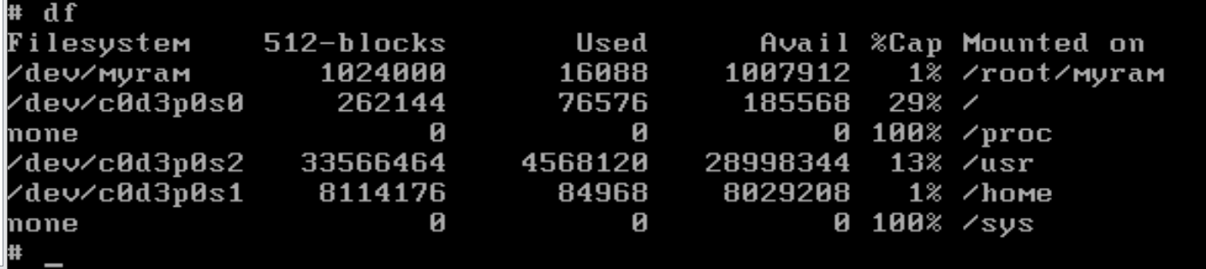
注意：重启后用户自定义的ram 盘内容会丢失，需要重新设置大小，创建文件系统，并挂载。
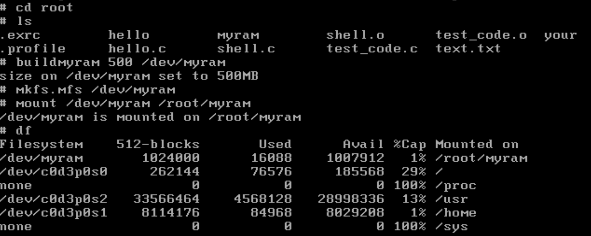

- 性能测试
RAM 盘和Disk 盘的性能测试中，需要采用多进程并发的同步读写，并发数要增加到设备接近“饱和”状态（吞吐量难以继续提升，但是I/O 延时恶化）。在出现饱和前，总吞吐量随着并发数线性增长。通常情况下，7-15 个进程达到饱和
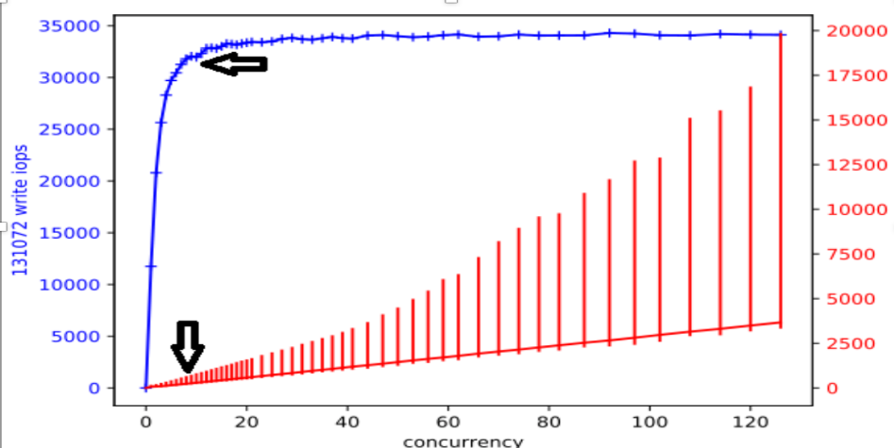
计算公式：总吞吐量=总文件大小/执行时间
性能测试的二个变量为“块大小”（推荐64B/256B/1KB/4KB/16KB/64KB）和“块扫描方式”（顺序/随机）。可以画四张曲线图对比RAM 盘和Disk 盘性能（随机读，随机写，顺序读，顺序写）。实验结果预计为RAM 盘性能高于DISK 盘，特别是随机读写性能。

随机写：
Ram:
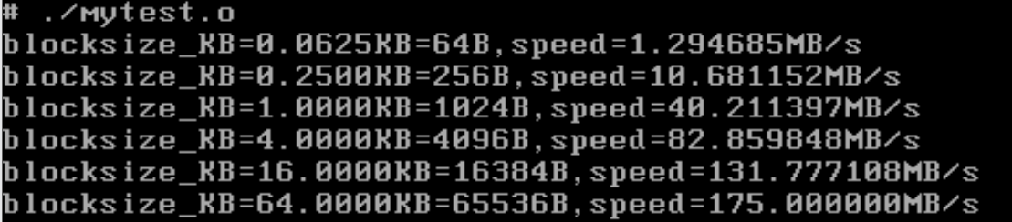
Disk:

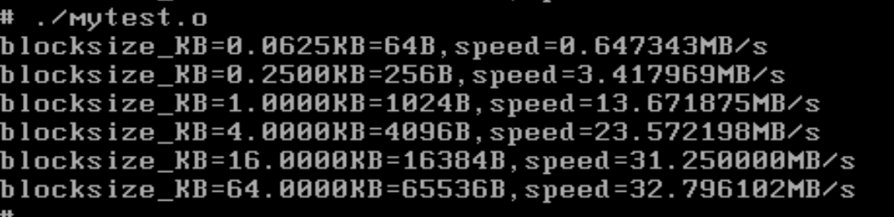
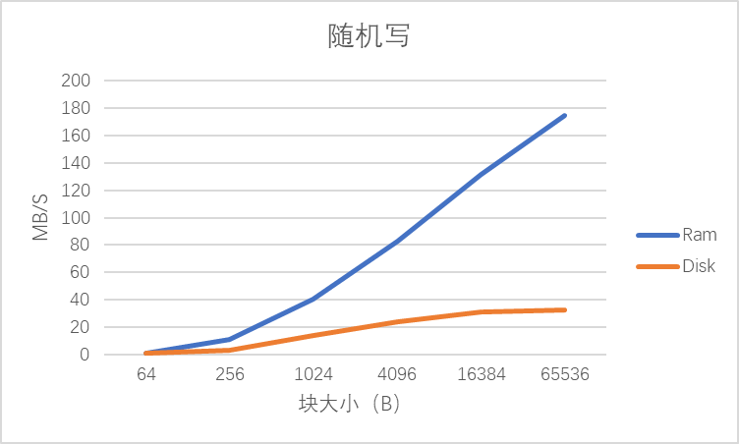
顺序写：

Ram:
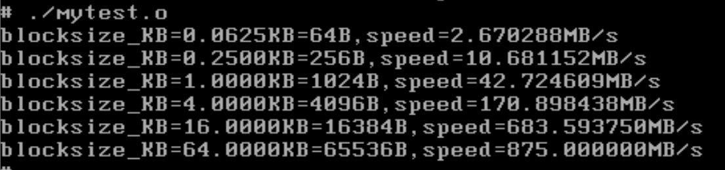

Disk:
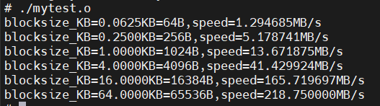

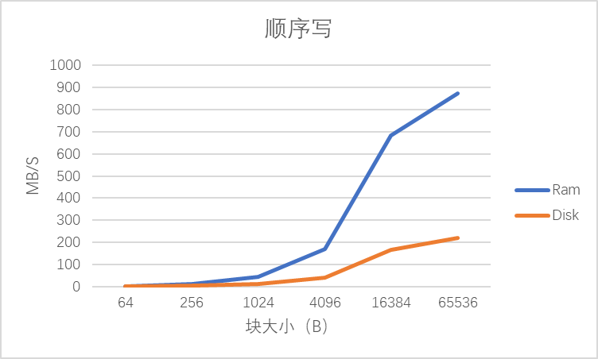

随机读：

Ram:
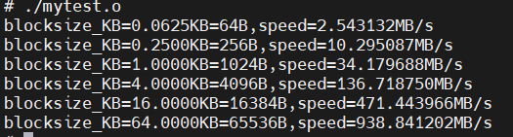

Disk:
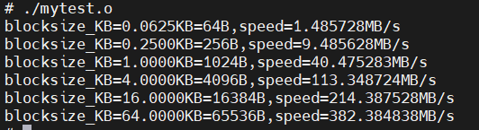

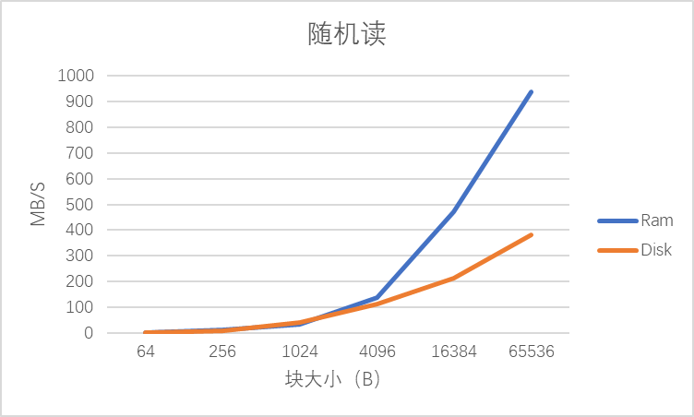

顺序读：

Ram:
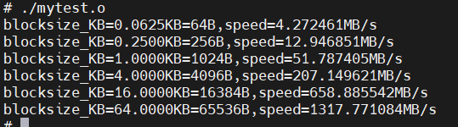

Disk:
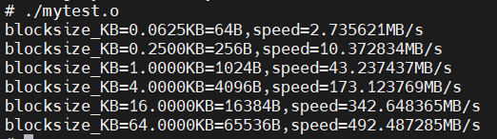

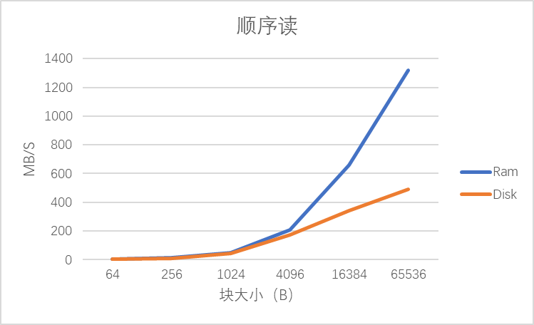

- 实验结果说明：
总体来看，写的速率比读的速率慢，随机读写的速率比顺序读写的速率慢，尤其是磁盘两种快扫描方式的速率差异更加明显。
顺序VS随机
究其原因在于磁盘读写时，机械寻道是影响磁盘读写速率的主要因素，随机读写每次都需要重新寻道，而顺序读写只需要在第一次进行寻道，因此两种方式的读写速率差别很大。
Disk VS RAM
对比Disk盘和RAM盘，RAM盘的读写速率普遍快于Disk盘，特别是随机读写性能。由于RAM盘为内存分配的一块区域，使用预先分配的主存来存储数据块，因此没有寻道和旋转延迟，具有快速存取的优点，而disk 盘有寻道和旋转延迟，所以RAM的读写速率优于Disk。但对Disk进行一次读后，其内容会被缓存，之后再次读Disk上的数据，其效率有所提高。

测试代码：
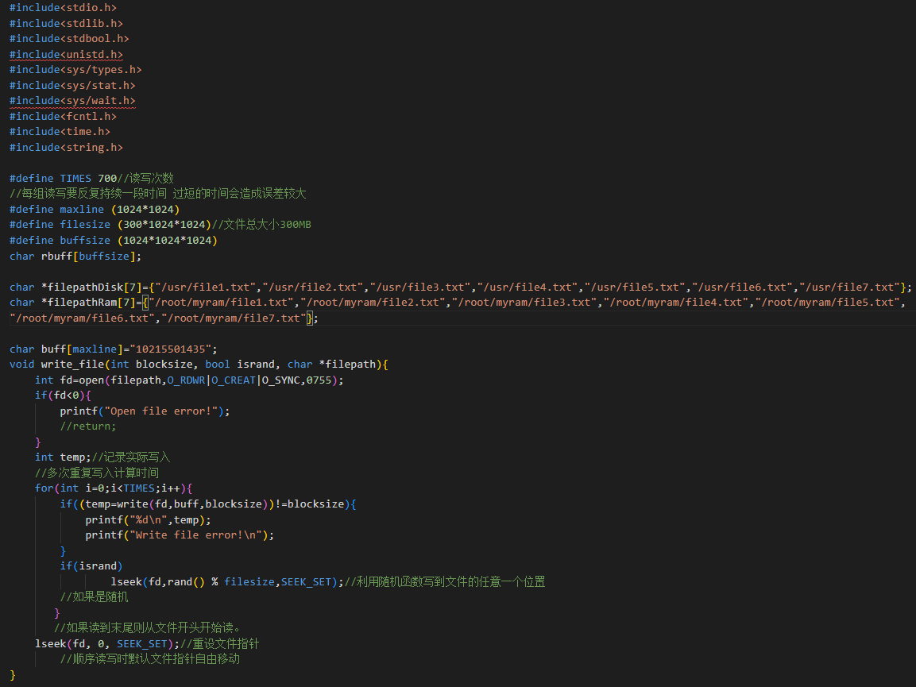
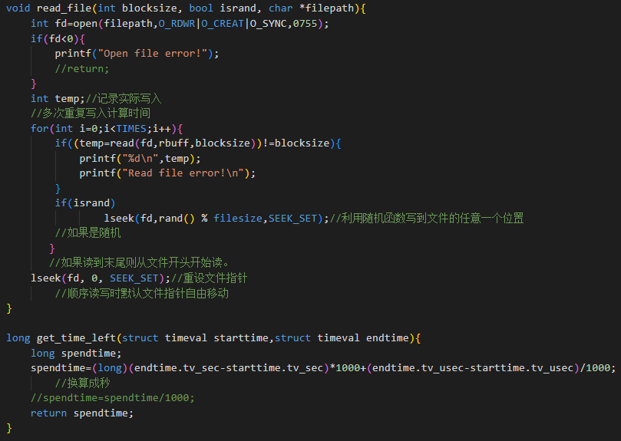
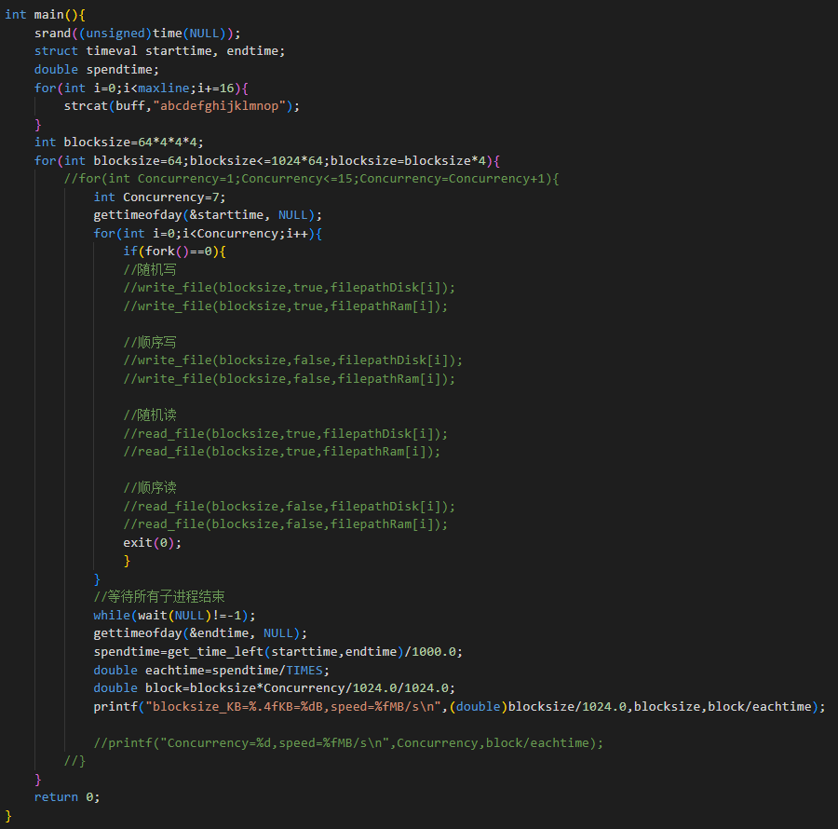

- 函数说明：
定义函数：size_t write (int fd, const void * buf, size_t count);
说明：write()会把参数buf所指的内存写入count 个字节到参数fd 所指的文件内。文件读写位置也会随之移动。
返回值：如果顺利write()会返回实际写入的字节数。当有错误发生时则返回-1,错误代码存入errno中。
Read()函数与之类似。
定义函数：off_t lseek(int fildes,off_t offset,int whence);
说明：每一个已打开的文件都有一个读写位置,当打开文件时通常其读写位置是指向文件开头,lseek()用来控制该文件的读写位置.参数fildes 为已打开的文件描述词,参数offset 为根据参数whence 来移动读写位置的位移数。参数whence 为SEEK_SET 参数offset 即为新的读写位置。
返回值：当调用成功时则返回目前的读写位置,也就是距离文件开头多少个字节.若有错误则返回-1,errno 会存放错误代码。

struct timeval
{
time_t tv_sec; /* Seconds. */
suseconds_t tv_usec; /* Microseconds. */
};
定义在#include <time.h>中，有两个成员，一个是秒，一个是微秒。

- 总结
通过本次实验，我熟悉了类UNIX系统的I/O设备管理、MINIX块设备驱动以及MINIX RAM盘的相关知识。动手编写代码对比了在顺序读写和随机读写四种情况下，RAM盘和DISK盘的速率差异

